Centro Educativo Jean Piaget

**Nanotecnología**

¿Tu nuevo doctor?

Ariadna Laurent Cienfuegos

TMI

4°preparatoria

8/03/2019

Resumen:

La presente investigación se enfocará a estudiar en profundidad la utilidad e implicaciones en la actualidad de la Nano ciencia tanto en diversas áreas de Ciencias de la Salud, como en la vida cotidiana. Los motivos que indujeron a las autoras a investigar dicho tema se centran en la rápida evolución de la Nano medicina en la actualidad, la cual, en un futuro próximo, podría ser capaz de mejorar la calidad de vida del ser humano gracias al mejoramiento en el diagnóstico, prevención y tratamiento de enfermedades. Las autoras pretenden entonces analizar y evaluar dichas implicaciones a fin de terminar la posibilidad de considerar a la Nano medicina como una carrera exitosa y fundamental para el futuro.

Índice:

Preguntas de investigación: 4

Objetivo general: 4

Objetivos específicos: 4

Justificación: 4

Viabilidad: 5

Introducción: 5

Marco teórico: 6

Tecnología: 6

Nano 7

Nanotecnología: 10

Características y elementos: 12

Áreas que abarca: 13

Nanomateriales: 13

Biotecnología: 15

Nano biotecnología 15

Nanomedicina: 16

Nano diagnóstico: 18

Liberación controlada de fármacos: 18

Nano medicina regenerativa: 19

Resultados 19

Discusión 19

Conclusión 19

Bibliografía: 20

# Preguntas de investigación:

¿Cómo ayuda la nanotecnología en términos médicos?, ¿Qué ventajas y desventajas podemos encontrar en el estudio a escala nanométrica?, ¿Qué consecuencias puede provocar la nanotecnología?, ¿Cuáles son unos de los contras de la nanotecnología?, ¿Qué se busca con esta tecnología?, ¿En qué áreas de la medicina tiene un mejor resultado y para que se está usando?

# Objetivo general:

Mostrar y comparar cómo la nanotecnología está ayudando en el presente y qué se podrá lograr a futuro si se sigue con estas investigaciones y sus implicaciones.

# Objetivos específicos:

* Investigar sobre las ventajas y desventajas en el campo de la medicina que se tienen con esta tecnología, como ayuda y sus avances.
* Estudiar algunos casos de usos de nanotecnología en cuestiones médicas.
* Investigar sobre su historia y su objetivo científico.
* Compartir los riesgos que existen con la nanotecnología.
* Investigar sobre algunas ramas donde la nanotecnología ha tenido un gran impacto y como ha ayudado en esos lados.
* Investigar acerca de la nano biotecnología.

# **Justificación**:

* Es importante esta investigación ya que nos dará una amplia visión de lo que se puede crear con la nanotecnología, como tal, este no es un problema, pero nos es importante compartir la investigación, ya que, es uno de los avances tecnológicos más importantes que ha tenido la sociedad y que puede ayudar en diferentes aspectos como lo es la medicina y vida cotidiana.
* Enfocándonos así, en el área de medicina, la cual es una rama en la que la nanotecnología puede ser de muy buen uso, ya que las enfermedades con problemas con los que a la sociedad vive a diario y el uso de la nanotecnología puede evitarlas.

# **Viabilidad**:

Para realizar la investigación se ocuparán revistas, libros de ciencia, estudios, internet y algunas entrevistas con especializados en el tema.

La nanotecnología nos llevaría a la posibilidad de fabricar materiales y máquinas a partir del reordenamiento de átomos y moléculas.

# Introducción:

La nanotecnología está teniendo un impacto muy importante en la medicina, ya que nano significa estudio de lo más pequeño, al estudiar lo más pequeño, se pueden encontrar cosas súper importantes de enfermedades y mezclarlo con la tecnología ayudara ya que se estarían uniendo dos ramas muy importantes para la medicina.

Me parece importante investigar de este tema para dar a conocer los avances en esta rama y como puede ayudar a futuro, pero pues todo lo que se hace y/o crea la mano del hombre viene con un precio, así que me parece importante dar a conocer los pros y los contras de esta tecnología. Así como sus consecuencias. También en que otros aspectos puede ser utilizado y con qué finalidad se piensa usar y su historia.

Desde la primera revolución industrial, nos hemos hecho más dependientes de las máquinas y hoy no es la excepción. La nanotecnología sigue siendo tecnología y todas las ciencias, de momento son una parte muy importante de lo que somos ahora, ya que la ciencia ha podido salvarnos, tanto la vida como de nuestras dudas. La nanotecnología no es la excepción hoy en día, pero no se conoce aún bien del todo.

# Marco teórico:

Desde que se tiene registro de que el hombre es hombre y vive en la tierra, se ha observado que el ser humano siempre busco sobrevivir y lo ha logrado hasta ahora, para lograrlo, se han encontrado utensilios, artefactos con los cuales el hombre facilito la caza, su temperatura, es decir, creo ropa para nivelar su temperatura y así no morir de frio, creo recipientes para facilitar el consumo de agua, etc. Pero dentro de las cosas que mata con facilidad al ser humano y que sabe que puede terminar con la raza en general, son las enfermedades y para ello, por medio de investigaciones, se inventaron medicinas, se observaron plantas para curar, pero de igual manera se vio que, no todas las enfermedades se pueden curar con ello y una solución que encontraron fue trabajando a escala nanométrica.

Para definir nanotecnología, separaremos la palabra en dos partes, quedándonos así “nano" y “tecnología".

## Tecnología:

Según la definición de la Real Academia Española (RAE), tecnología (τεχνολογία technología, de τεχνολόγος technológos, de τέχνη téchnē 'arte' y λόγος lógos 'tratado'.) Es:

***“1.*** *f. Conjunto de teorías y de técnicas que permiten el aprovechamiento práctico del conocimiento científico.*

***2.*** *f. Tratado de los términos técnicos.*

***3.*** *f. Lenguaje propio de una ciencia o de un arte.*

***4.*** *f. Conjunto de los instrumentos y procedimientos industriales de un determinado sector o producto.”-*

(Real Academia Española, 23ª edición 2014. Recuperado de: *https://dle.rae.es/?id=ZJ2KRZZ*)

Según el diccionario de Oxford:

*“Technology is the scientific knowledge used in practical ways in industry, for example in designing new machines”* - dando a entender que la tecnología es el conocimiento científico usado para hacer eficiente el trabajo en la industria.

(Oxford Learner´s Diationaries. Recuperdado de: <https://www.oxfordlearnersdictionaries.com/us/definition/english/technology?q=Technology>)

Resumiendo así, la tecnología es aquella rama de la ciencia que conjuntando la teorías y técnicas se utiliza para crear herramientas para facilitar el trabajo humano como es la industria, haciéndolo mas eficiente.

Nano:

Según el diccionario oficial de la RAE, nano proveniente de *nanus* (enano) *“significa, una milmillonésima (10-9) parte. Con nombres de unidades de medida, forma el submúltiplo correspondiente (Simb. n). Indica relación con las unidades.”* (Real Academia Española, 23ª edición 2014. Recuperado de: <https://dle.rae.es/?id=QEElStJ>)

Según el diccionario de Oxford, nano es “*el elemento prefijal de origen griego que entra en la formación de nombres y adjetivos con el significado de 'muy pequeño o también dicho es Elemento prefijal de origen griego que entra en la formación de nombres, generalmente medidas, con el significado de 'la milmillonésima parte de una unidad' como lo es el* nanosegundo.” (Oxford Learner´s Diationaries. Recuperdado de: <https://es.oxforddictionaries.com/definicion/nano->)

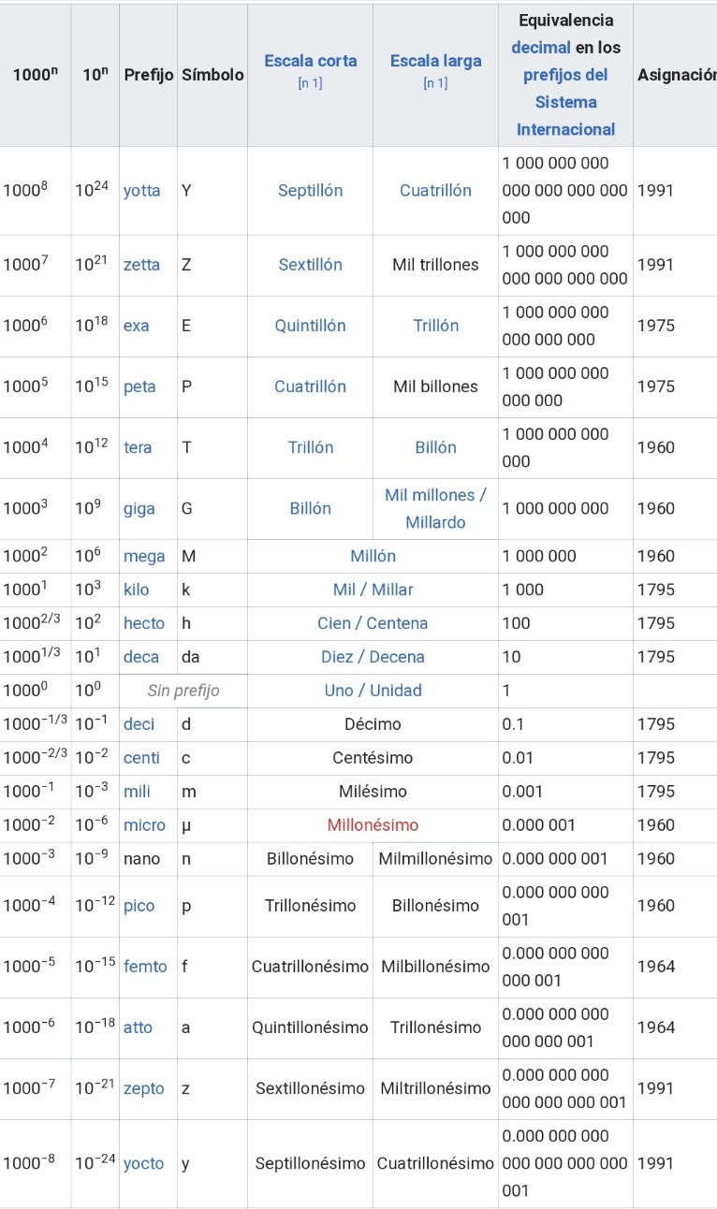El nano, al doble del diámetro de un cabello humano, representa el límite inferior de los tamaños perceptibles a simple vista. Gracias a los microscopios ópticos comenzó el interés por lo diminuto; sin embargo, la gran cantidad de estructuras que fueron observadas con estos instrumentos no permitieron establecer unos fundamentos sencillos que confieran orden en la naturaleza. Por el contrario, observaron un nuevo mundo más rico que el nuestro.

Los primeros grandes avances en la ciencia se deben en parte a la invención del microscopio óptico, cuando a finales del siglo veintisiete Anton Van Leeuwenhoek, tallando lentes, pudo apreciar el mundo que por su tamaño tan pequeño no era posible ver a simple vista: el mundo microscópico. Con el microscopio se aumenta (ópticamente) el tamaño de las imágenes y está integrado por lentes de cristal que desvían la luz al pasar a través de ellas, concentrándola o dispersándola. Dándonos la habilidad para observar lo pequeño y que no es visible al ojo humano, con ello obtener teorías sobre lo diminuto.

Figura1. [Jkbw](https://es.m.wikipedia.org/wiki/User:Jkbw), 5/10/18, Wikipedia, Recuperado de: <https://es.m.wikipedia.org/wiki/Nano_(prefijo)>

La teoría atómica de Dalton, heredada de aquellas otras propuestas dos milenios antes, permitió explicar una buena parte de la fenomenología acumulada. En 1868 D. Mendeleiv tuvo su primera visión. Luego llegaron nuevos conceptos (masa atómica, electrones, núcleos, etc.) hasta llegar al albor del siglo XX, momento en el que aparece la mecánica cuántica. Se comienza a reinterpretar el mundo y a generar un sinfín de nuevos conocimientos con los que se fabricaron nuevos materiales y sofisticados instrumentos. Este nuevo instrumental ha permitido lanzarnos a la exploración sistemática de todos los fenómenos en lo que intervienen átomos, moléculas y otras entidades de mayor tamaño, construyendo el gran edificio de la ciencia actual.

El siglo XX nos ha permitido dominar la microescala a la que antes nos hemos referido. Desde diversas áreas de la ciencia se ha hecho un esfuerzo considerable por sacar partido a nuestra capacidad de observar, fabricar y manejar objetos de tamaño micrométrico.

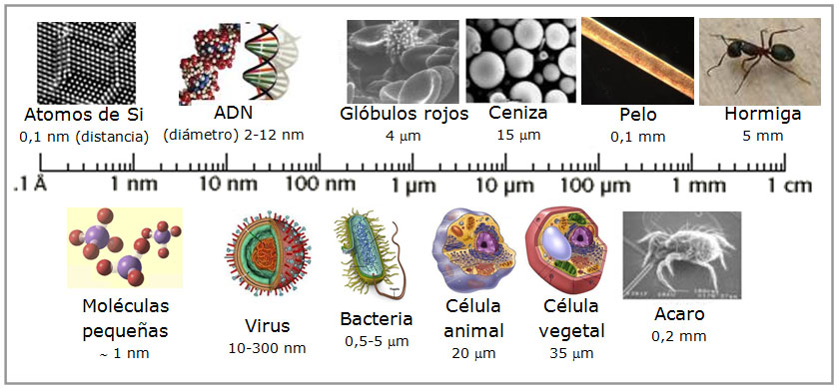Al ser humano siempre se le ha dado por investigar, por crear y evolucionar, construimos casas, buscamos la forma de curar enfermedades y formas La nanotecnología es el proyecto de ciencia e ingeniería que la humanidad lleva a cabo para perfeccionar el arte de la fabricación de materiales en la escala de lo diminuto (nano).

Es en este punto necesario definir conceptualmente y de manera amplia a las nanotecnologías. Figura2. Sanchéz V. *Muy interesante Spain*. Recuperado de: http://muyinteresantespain.blogspot.com/2014/01/el-mundo-microscopico-y-la.html#.XNWyo_ZFxzk

## Nanotecnología:

En principio, podríamos considerar la definición sensu stricto establecida por la National Science Foundation (EE.UU.) que afirma que un objeto “nano” es aquel que posee en alguna de sus tres dimensiones físicas una escala comprendida entre 1 y 100 nanómetros (un nanómetro es igual a 10-9 metros).

Nano- proviene del latín *nanus*, que significa “enano”. Un [nanómetro](https://nanova.org/glosario/nanometro/) (nm) es la 1000 millonésima parte de un [metro](https://nanova.org/glosario/metro/). Para comparaciones, una célula de sangre roja es aproximadamente 7.000 nanómetros de ancho y una molécula de agua es casi 0.3 nanómetros de tamaño. Nanoescala – “que definimos para ser de 100nm hasta el tamaño de los átomos (aproximadamente 0,2 nm) – porque es a esta escala que las propiedades de los materiales pueden ser muy diferentes de las de una escala mayor.”- (Rodriguez Alvaro A. septiembre 19 2018,*NANOVA*. Recuperado de: <https://nanova.org/nanoescala/>)

Ahora bien, gracias a esto podemos definir nanotecnología como el estudio, diseño, síntesis, manipulación y aplicación de materiales funcionales, dispositivos y sistemas a través del control de la materia a escala nanométrica (atómica), y el uso de las nuevas propiedades en esa escala.

Uno de los trabajos más determinantes en el progreso de este campo ha sido la creación del Microscopio de Túnel de Barrido (Scanning Tunneling Microscope o STM), diseñado por investigadores del laboratorio de IBM en 1981. La importancia de este hallazgo radica en la posibilidad de ver y mover átomos, mediante un acercamiento nunca antes realizado y que modificó completamente la percepción de los materiales. Este punto es fundamental y distintivo en el modelo nanotecnológico, ya que el diseño y el modo de producción de los materiales se realiza mediante una aproximación racional, basada en el mayor conocimiento de la estructura y las propiedades fisicoquímicas de los materiales.

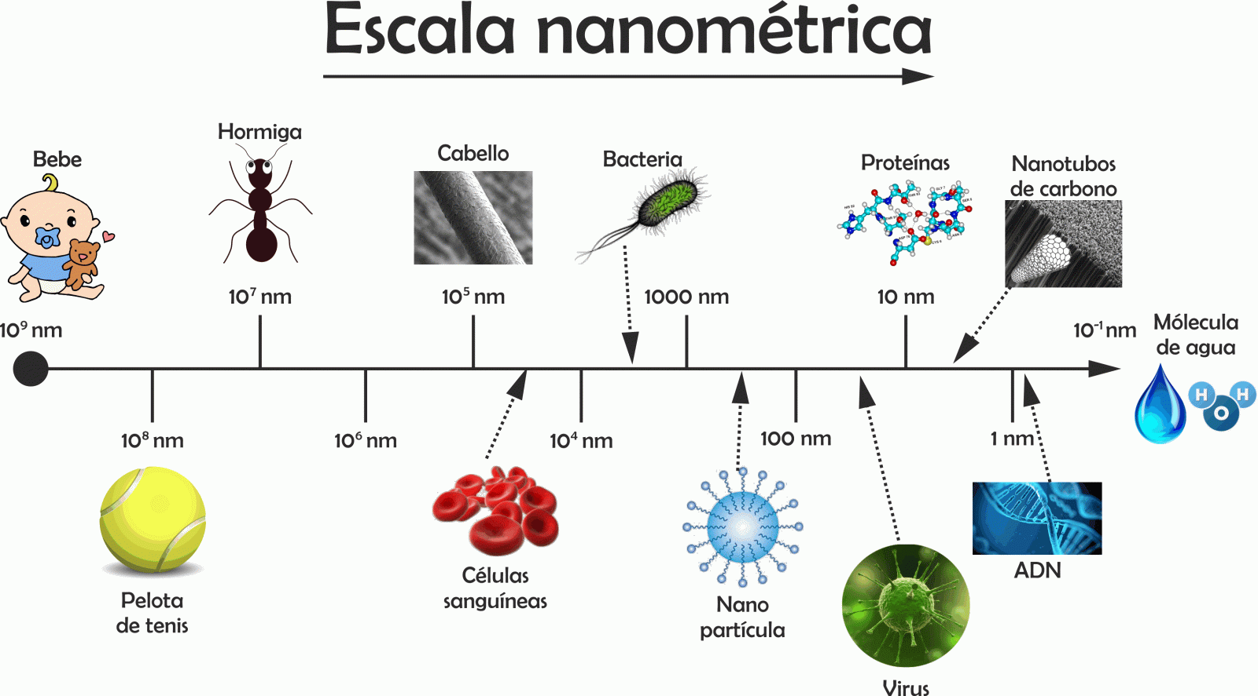Figura3. Passaretti M., Castillo L., Ciolino A., Revista conciencia. *Una mirada al universo nanotecnológico*. Recuperado de: revistaconciencia.com/ver-articulo/ciencia/una-mirada-al-universo-nanotecnologico--parte-1-/

1. Nanotecnología es el arte y ciencia de materiales, aparatos y sistemas con muy pequeña, pero precisa arquitectura, que son invisibles a los microscopios ópticos. (Munshi *et al*., 2007)(4)

Munshi, D., Kurian, P., Bartlett, R.V. y Lakhtakia, A. (2007). A map of the nanoworld: *Sizing up the science, politics, and business of infinetisimal. Futures,* 39(4), 432. doi: DOI: 10. 1016/j. futures.2006.08.003(4)

1. Nanotecnología es el entendimiento y manipulación de materiales en escalas atómica, molecular y macromolecular. (Chau *et al.,* 2007)(5)

(5) Chau, C.F *et al.,* (2007). The development of regulations for food nanotechnology. *Trends in Food Science & Technology*, 18(5), 269. Doi:DOI:10.1016/j.tifs.2007.01.007

## Características y elementos:

Según el estudio publicado por la Center for Technology Assessmentat the Swiss Science and Technology Council SSTC (TA-SWISS), la nanotecnología puede aplicarse de cinco formas distintas:

• Partículas con estructura simple.

• Sistemas combinados de partículas (estructuras).

• Estructuras con dos dimensiones (superficies).

• Estructuras sumamente complejas equipadas con unidades mecánicas, químicas y eléctricas (nano dispositivos).

• Procedimientos y métodos

Baumgartner W, Jäckli B, Schmithüsen B, Weber F. *Nanotechnologie*

*in der Medizin. Berna*: TA-SWISS Centre for Technology Assessment, 2003.

TA47/2003.(8)

## Áreas que abarca:

La nanotecnología abarca cinco áreas fundamentalmente:

1. Minerales y agroindustria.

2. Dispositivos médicos y salud.

3. Energía y medioambiente.

4. Materiales y fabricación.

5. Electrónica, información y comunicaciones.

Actualmente, existen cerca de tres mil productos generados con nanotecnología, la mayoría para usos industriales, aunque las investigaciones más avanzadas se registran en el campo de la medicina y la biología.

Mundy, L., Merlin, T., Braunack-Mayer, A., Hiller, J.E.(2007). *Nanomedicine*. National Horizon Scanning Unit. Emerging Technology Bulletin February. Recuperado de: <http://www.horizonscanning.gov.au/internet/horizon/publishing.nsf/Content/AD1C4F0CFAD1A5E4CA2575E8001DC431/$File/ETB%20-%20Nanotechnology.pdf>

## Nanomateriales:

Los nanomateriales son un producto nanotecnológico de creciente importancia. Contienen nanopartículas, de un tamaño que no supera los 100 nanómetros al menos en una dimensión.

European Union. (2012). Nanomateriales. EurPublic Health. Recuperado de: <https://ec.europa.eu/health/scientific_committees/opinions_layman/nanomaterials/es/about-nanomaterials.htm#7>

En la nanotecnología participan diferentes áreas con diferentes objetivos, participa la química que estudia las moléculas y de cómo estas reaccionan para formar diferentes compuestos. Por otro lado, también están los ingenieros químicos, eléctricos y mecánicos, los cuales estudian como las propiedades de las nano estructuras pueden ser utilizadas en la fabricación de materiales completamente nuevos, los cuales podrían funcionar para servicios médicos, biólogos y otros. Algunos ejemplos de aplicaciones de las distintas ramas de la nanotecnología son: distintas ramas de la nanotecnología son:

–Dispositivos nano electrónicos

–Recubrimientos

–Catalizadores nano estructurados

–Biosensores y biodetectores

–Nano sistemas para administración de fármacos

“La idea de los científicos que desarrollan proyectos nanotecnológicos no solo aspira a la ubicación de átomos a nivel individual, sino a la creación de máquinas moleculares capaces de crear, átomo a átomo, todo lo que hoy nos rodea o lo que deseemos tener en el futuro.”-(*Faustino A. Recuperado de: depa.fquim.unam.mx/liberacion/pdf/nanotecno.pdf*)

Sin embargo, se puede decir que el mejor y mayor impacto de las tecnologías a nano escala podría resultar de la fusión de la nanotecnología y la biotecnología (nanotecnología)

“La aplicación de la nanotecnología en la **medicina** es una de las que más repercusión ha tenido en la cotidianidad, en [vista](https://conceptodefinicion.de/vista/) de que se han diseñado mecanismos de observación microscópica y evaluación táctil, las cuales, dada su escala, proponen soluciones y respuestas a [nivel](https://conceptodefinicion.de/nivel/) **atómico**, celular y molecular, el uso de la nanotecnología en el estudio de la cura del cáncer ha logrado importantes avances en la lucha por erradicar esta enfermedad.”-*(sin autor, s.f, ConceptoDefinicion.de, Recuperado de:* [*https://conceptodefinicion.de/nanotecnologia/)-*](https://conceptodefinicion.de/nanotecnologia/)-) esto justifica que el mayor impacto que ha tenido la nanotecnología y el más importante ha sido en la medicina, gracias a que todos los defectos de enfermedades principalmente se generan a esta escala (nano).

## Biotecnología:

“La Biotecnología se define como un área multidisciplinaria, que emplea la biología, química y procesos varios, con gran uso en agricultura, farmacia, ciencia de los alimentos, ciencias forestales y medicina. Probablemente el primero que usó este término fue el ingeniero húngaro Karl Ereky, en 1919.”-( [Themebeez](https://themebeez.com/), s.f, *Centro de biotecnología*, Recuperado de: [www.centrobiotecnologia.cl/comunidad/que-es-la-biotecnologia/](http://www.centrobiotecnologia.cl/comunidad/que-es-la-biotecnologia/))

La biotecnología se refiere a toda aplicación tecnológica que utilice sistemas biológicos y organismos vivos o sus derivados para la creación o modificación de productos o procesos para usos específicos (*Convention on Biological Diversity, Article 2. Use of Terms, United Nations. 1992*).- podemos resumir que la biotecnología se enfoca a investigaciones para el desarrollo de sustancias bioactivas y alimentos funcionales para el bienestar de los organismos, basándose en la biología celular, molecular, bioinformática y microbióloga y va de la mano con la tecnología.

## Nano biotecnología

Todo lo que nos rodea se comprende de complejos procesos desarrollados por estructuras moleculares y supramoleculares, los cuales se comportan de manera conjunta y sincrónica en un espacio definido. Forman estructuras moleculares, lo cual lo hace como son, como los podemos identificar.

“Este posee in gran impacto en el cuidado de la salud, ya que en la nano escala donde suceden todos los procesos fisicoquímicos que gobiernan el plegado y las interacciones de biomoléculas complejas,”- (Fiona M. Britto y Guillermo R. Castro, universidad nacional de la plata, argentina, 4 de diciembre 2012. *Química Viva*. Recuperado de: [www.quimicaviva.qb.fcen.uba.ar/v11n3/castro.html](http://www.quimicaviva.qb.fcen.uba.ar/v11n3/castro.html)), por lo que las enfermedades empiezan por ahí.

El auto ensamblado es un mecanismo central en los organismos vivientes que utiliza bloques de construcción, se crean de manera natural, pero esas también se pueden comportar como nano materiales creados por el hombre, por eso la convergencia de la nanotecnología y la biología sucede de manera natural.

## Nanomedicina:

Una subdisciplina de la nanotecnología y es una de las vertientes más prometedoras dentro de los muchos avances tecnológicos todavía en estudio, ya que brinda la posibilidad de diagnosticar y tratar enfermedades a nivel celular y molecular (Bouwmeester et al., 2009, p. 52).

*Bouwmeester, H., Dekkers, S., Noordam, M., Hagens, W., Bulder, A., De Heer, C., Ten Voorde, S.E., Wijnhoven, S.W., Marvin, H.J., sips, A.J. (2009). Review of health safety aspects of nanotechnologies in food production. En Regul Toxicol Pharmacol. 53(1), pp 52.*

Después de haber investigado con la biotecnología, todos aquellos procesos de enlaces moleculares se aplican a la medicina, ya que a esta escala es donde o curren la mayoría de las enfermedadezs, y si uno quiere erradicar el virus, tiene que erradicarlo desde su origen (nanoescala)

“El avance de la biología molecular, sumada a la capacidad de manipular y controlar la materia a menor escala, y el aprovechamiento de las propiedades noveles de los nanomateriales, presenta una nueva forma de encarar a las enfermedades desde un campo molecular.”- (Fiona M. Britto y Guillermo R. Castro, universidad nacional de la plata, argentina, 4 de diciembre 2012. *Química Viva*. Recuperado de: [www.quimicaviva.qb.fcen.uba.ar/v11n3/castro.html](http://www.quimicaviva.qb.fcen.uba.ar/v11n3/castro.html)) , logrando así la detección temprana de las enfermedades, mejorar el diagnóstico y tratamiento de enfermedades crónicas.

“El año de 1970 marca una etapa importante en la historia de la biotecnología: el comienzo de la manipulación enzimática del material genético, y por consiguiente, la aparición de la biotecnología moderna, que constituye la más reciente evolución de la manipulación genética. Los procedimientos que se utilizan reciben el nombre de métodos del ADN recombinante o clonación molecular del ADN. Con herramientas de la biología molecular es posible tomar un fragmento pequeño de ADN de un organismo e insertarlo en el ADN de una planta. Eso se conoce con el nombre de tecnología del ADNr.”-( [Themebeez](https://themebeez.com/), s.f, *Centro de biotecnología*, Recuperado de: [www.centrobiotecnologia.cl/comunidad/que-es-la-biotecnologia/](http://www.centrobiotecnologia.cl/comunidad/que-es-la-biotecnologia/))

“Gracias a las herramientas proporcionadas por la nanotecnología, están surgiendo grandes **avances en el tratamiento de diversas enfermedades, tales como cáncer, enfermedades neurodegenerativas, autoinmunes, cardiovasculares,** etc. Probablemente una de las aplicaciones más extendidas en el campo de la terapia, se trata del uso de nano partículas como vehículos transportadores para la liberación controlada de fármacos. La encapsulación de determinados fármacos en sistemas nanométricos ha demostrado en muchos casos mejorar la estabilidad, solubilidad y biodistribución del mismo. En algunos casos incluso se puede llegar a dirigir el fármaco hasta el órgano diana donde se quiere actuar de una manera más efectiva.” (Martinez De la fuente J. 25/03/2014. El Mundo. Recuperado de: <https://www.elmundo.es/ciencia/2014/03/25/5331560a268e3e8a688b4571.html>).

La nanoterapia pretende dirigir nanosistemas activos que contengan elementos de reconocimiento para actuar o transportar y liberar medicamentos exclusivamente en las células o zonas afectadas, a fin de conseguir un tratamiento más efectivo, minimizando los efectos secundarios. La medicina regenerativa tiene como objetivo reparar o reemplazar tejidos y órganos dañados aplicando herramientas nanotecnológicas.

### Nano diagnóstico:

La identificación de enfermedades en sus estadios iniciales en el nivel celular o molecular mediante la utilización de nano dispositivos y sistemas de contraste. Una identificación temprana permitiría una rápida capacidad de respuesta y la inmediata aplicación del tratamiento adecuado, ofreciendo así mayores posibilidades de curación. Los nano sistemas de diagnóstico se pueden utilizar in vitro o in vivo:

* **In vivo**: requiere que los dispositivos puedan penetrar en el cuerpo humano para identificar y cuantificar la presencia de un determinado patógeno.
* **In vitro:** ofrece una mayor flexibilidad de diseño, ya que se puede aplicar a muestras muy reducidas de fluidos corporales o de tejidos, a partir de los cuales se puede llevar a cabo una detección específica en tiempos muy cortos, con gran precisión y sensibilidad.

Dentro del nano diagnóstico, dos son las principales áreas de trabajo: los nano sistemas de imagen y los nano biosensores, dispositivos capaces de detectar en tiempo real y con una alta sensibilidad y selectividad agentes químicos.

### Liberación controlada de fármacos:

La idea consiste en utilizar nano estructuras que transporten el fármaco hasta la zona dañada y, solamente cuando han reconocido esa zona, lo liberen como respuesta a un cierto estímulo. Para ello es necesaria la previa encapsulación o desactivación de los fármacos para que no actúen durante su tránsito por el cuerpo hasta llegar al lugar afectado, de forma que mantengan intactas sus propiedades físico-químicas y que se minimicen posibles efectos secundarios en otras zonas del cuerpo. Una vez que el fármaco ha llegado a su destino, debe liberarse a una velocidad apropiada para que sea efectivo, lo cual se puede hacer mediante una variación de ciertas condiciones (pH o temperatura, p. ej.) en la zona dañada, o mediante un control preciso de la velocidad de degradación del material encapsulante, permitiendo que la liberación del fármaco sea controlada.

### Nanomedicina regenerativa:

Se ocupa de la reparación o sustitución de tejidos y órganos enfermos o dañados mediante la aplicación de métodos procedentes de la terapia génica, la terapia celular, la dosificación de sustancias biorregenerativas y la ingeniería de tejidos, estimulando los propios mecanismos reparadores del cuerpo humano.

M. Lechuga. L., *Nano medicina: aplicación de la Nanotecnología en la salud*. Grupo de Nanobiosensores y Aplicaciones Bioanalíticas, Centro de Investigación en Nanociencia y Nanotecnología (CIN2), Consejo Superior de Investigaciones Científicas. Recuperado de: <http://digital.csic.es/bitstream/10261/44635/1/7_Nanomedicina.pdf>

Resultados:

Después de haber terminado la investigación de la utilidad e implicaciones en la actualidad de la Nano ciencia tanto en diversas áreas de Ciencias de la Salud, podemos observar que la nanotecnología puede salvar muchas vidas, arreglar muchos errores biológicos de ADN que se tienen y dar una mejor calidad de vida.

Discusión:

La nanotecnología se puede definir como el estudio, diseño, síntesis, manipulación y aplicación de materiales funcionales, dispositivos y sistemas a través del control de la materia a escala nanométrica (atómica), y el uso de las nuevas propiedades en esa escala. Pudimos observar que la nanotecnología tiene varias ventajas dentro del campo de la medicina, ya que puede llegar a ser muy efectivo y ayudar a mucha gente un vez que se termine de avanzar y explorar todo este campo.

Pero esta bien que los seres humanos extiendan su calidad de vida?, hemos pensado en las consecuencias que puede llegar a tener? Aunque la nanotecnología puede tener muy buenas aportaciones a la medicina, este también puede perjudicar, tenemos que recordar que somos seres humanos y nos gusta mucho el poder, una de la formas par representarlo es la tecnología y poder controlar lo diminuto puede cambiar todo, ya que todo esto compuesto de lo pequeño.

Entonces es prudente seguir con estas investigaciones, es ético o nos va a terminar perjudicando?

Conclusión:

Podemos concluir que la nanotecnología es el futuro ya que es una ciencia que aun esta en pañales y de que se le puede sacar mucho provecho si se le sabe controlar si bien tiene mucha oportunidad en la medicina y puede eliminar muchas enfermedades para seguir viviendo, puede llegar a perjudicarnos, asi que el ser humano debe saber hasta donde parar.

# Bibliografía:

* Baumgartner W, Jäckli B, Schmithüsen B, Weber F. *Nanotechnologie in der Medizin. Berna*: TA-SWISS Centre for Technology Assessment, 2003. TA47/2003.
* *Bouwmeester, H., Dekkers, S., Noordam, M., Hagens, W., Bulder, A., De Heer, C., Ten Voorde, S.E., Wijnhoven, S.W., Marvin, H.J., sips, A.J. (2009). Review of health safety aspects of nanotechnologies in food production. En Regul Toxicol Pharmacol. 53(1), pp 52.*
* Chau, C.F *et al.,* (2007). The development of regulations for food nanotechnology. *Trends in Food Science & Technology*, 18(5), 269. Doi:DOI:10.1016/j.tifs.2007.01.007
* *Convention on Biological Diversity, Article 2. Use of Terms, United Nations. 1992*

*sin autor, s.f, ConceptoDefinicion.de, Recuperado de:* [*https://conceptodefinicion.de/nanotecnologia/)-*](https://conceptodefinicion.de/nanotecnologia/)-)

* European Union. (2012). Nanomateriales. EurPublic Health. Recuperado de: <https://ec.europa.eu/health/scientific_committees/opinions_layman/nanomaterials/es/about-nanomaterials.htm#7>
* *Faustino A. Recuperado de: depa.fquim.unam.mx/liberacion/pdf/nanotecno.pdf*
* Figura1. [Jkbw](https://es.m.wikipedia.org/wiki/User:Jkbw), 5/10/18, Wikipedia, Recuperado de: <https://es.m.wikipedia.org/wiki/Nano_(prefijo)>
* Figura2. Sanchéz V. *Muy interesante Spain*. Recuperado de: <http://muyinteresantespain.blogspot.com/2014/01/el-mundo-microscopico-y-la.html#.XNWyo_ZFxzk>
* Figura3. Passaretti M., Castillo L., Ciolino A., Revista conciencia. *Una mirada al universo nanotecnológico*. Recuperado de: revistaconciencia.com/ver-articulo/ciencia/una-mirada-al-universo-nanotecnologico--parte-1-/
* Fiona M. Britto y Guillermo R. Castro, universidad nacional de la plata, argentina, 4 de diciembre 2012. *Química Viva*. Recuperado de: [www.quimicaviva.qb.fcen.uba.ar/v11n3/castro.html](http://www.quimicaviva.qb.fcen.uba.ar/v11n3/castro.html)
* Martinez De la fuente J. 25/03/2014. El Mundo. Recuperado de: <https://www.elmundo.es/ciencia/2014/03/25/5331560a268e3e8a688b4571.html>
* M. Lechuga. L., *Nano medicina: aplicación de la Nanotecnología en la salud*. Grupo de Nanobiosensores y Aplicaciones Bioanalíticas, Centro de Investigación en Nanociencia y Nanotecnología (CIN2), Consejo Superior de Investigaciones Científicas. Recuperado de: <http://digital.csic.es/bitstream/10261/44635/1/7_Nanomedicina.pdf>
* Mundy, L., Merlin, T., Braunack-Mayer, A., Hiller, J.E.(2007). *Nanomedicine*. National Horizon Scanning Unit. Emerging Technology Bulletin February. Recuperado de: <http://www.horizonscanning.gov.au/internet/horizon/publishing.nsf/Content/AD1C4F0CFAD1A5E4CA2575E8001DC431/$File/ETB%20-%20Nanotechnology.pdf>
* Munshi, D., Kurian, P., Bartlett, R.V. y Lakhtakia, A. (2007). A map of the nanoworld: *Sizing up the science, politics, and business of infinetisimal. Futures,* 39(4), 432. doi: DOI: 10. 1016/j. futures.2006.08.003
* Oxford Learner´s Diationaries. Recuperdado de: <https://es.oxforddictionaries.com/definicion/nano->)
* Passaretti M., Castillo L., Ciolino A., Revista conciencia. *Una mirada al universo nanotecnológico*. Recuperado de: revistaconciencia.com/ver-articulo/ciencia/una-mirada-al-universo-nanotecnologico--parte-1-/
* Real Academia Española, 23ª edición 2014. Recuperado de: <https://dle.rae.es/?id=QEElStJ>
* Real Academia Española, 23ª edición 2014. Recuperado de: [*https://dle.rae.es/?id=ZJ2KRZZ*](https://dle.rae.es/?id=ZJ2KRZZ))
* Rodriguez Alvaro A. septiembre 19 2018,*NANOVA*. Recuperado de: <https://nanova.org/nanoescala/>)
* [Themebeez](https://themebeez.com/), s.f, *Centro de biotecnología*, Recuperado de: [www.centrobiotecnologia.cl/comunidad/que-es-la-biotecnologia/](http://www.centrobiotecnologia.cl/comunidad/que-es-la-biotecnologia/))